PHYSIKALISCHES PRAKTIKUM FÜR NATURWISSENSCHAFTLER*INNEN

PRAKTIKUM SOMMERSEMESTER

2024

EM – Eigenschaften des Elektrons

Betreuer: Benjamin Gross

Protokollanten:

Gruppe 21

Versuchsdatum: 25.04.2024
Abgabedatum: 11.06.2024
Abgabe 3

Inhalt
1. Einleitung 2
2. Bestimmung der spezifischen Ladung e/m 2
2.1. Versuchsaufbau und Versuchsdurchführung 2
2.2. Auswertung 3
2.2.1. Berechnung Apparatekonstante Ac 3
2.2.2. Bestimmung spezifischer Ladung $ⅇm$ 3
2.2.2.1. Messwerte aus Versuchsdurchführung in Diagramme U über $I2$ 3
2.2.2.2. Berechnung der spezifischen Ladung mit Messunsicherheit 6
2.2.2.3. Berechnung des Mittelwerts 7
3. Millikan-Versuch 8
3.1. Versuchsaufbau und Versuchsdurchführung 8
3.2. Auswertung 8
3.2.1. Berechnung Radius r und Ladung Q 9
3.2.2. Diagramm der Ladung Q in Abhängigkeit von Tröpfchen Nummer 9
3.2.3. Berechnung der Elementarladung e 10
3.2.4. Berechnung des Mittelwerts und der Standardabweichung 10
3.2.5. Bestimmung der Masse m mit Messunsicherheit 11
3.2.6. Vergleich mit den Literaturwerten 11
4. Fazit 11
5. Anhang 12

Abbildung 1: Versuchsaufbau Messung spezifische Ladung des Elektrons 2
Abbildung 2: U über I² bei d = 6 cm 4
Abbildung 3: U über I² bei d = 8 cm 4
Abbildung 4: U über I² bei d = 10 cm 5
Abbildung 5: Ladungen von verschiedenen Öltröpfchen mit angenommen Vielfache n 9
Abbildung 6: Messwerte des Experiments 12

Tabelle 1: Messwerttabelle zur Bestimmung der spezifischen Ladung des Elektrons 3
Tabelle 2: Messwerte zum Millikan Versuch 8
Tabelle 3: Darstellung Radius und Ladung der Tröpfchen 9
Tabelle 4: Berechnete Werten der Elementarladung e 10
Tabelle 5: Vergleich mit den Literaturwerten 11

Einleitung

Dieses Praktikum beinhaltet zwei Versuche. Das Ziel des ersten Versuchs war es, mithilfe des eines Helmholtz-Spulenpaar, die spezifische Ladung $\frac{e}{m}$ zu bestimmen, also das Verhältnis zwischen der Ladung e und der Masse m. Im zweiten Versuch wurde mithilfe des Millikan-Versuchs die Quantisierung der elektrischen Ladung nachgewiesen. Hierbei werden die gemessen Werte benutzt, um die Elementarladung e zu bestimmen.

Zum Schluss werden alle gemessen Werte mit den Literaturwerten verglichen, mit dem Ziel, möglichst ähnliche Werte zu haben.

Bestimmung der spezifischen Ladung e/m

Versuchsaufbau und Versuchsdurchführung

Der Versuch wird aus einer Fadenstrahlröhre mit Helmholtz-Spulenpaar und einem Steuergerät aufgebaut. In der Fadenstrahlröhre ist eine Elektrodenquelle. Diese besteht aus einer Kathode, einem Wehnelt Zylinder und einer Anode. Zwischen der Kathode und der Anode wirkt eine positive Spannung U. Die Bündelung der Elektronenstrahls ist auf den Wehnelt Zylinder zurückzuführen, da dieser zwischen der Kathode und Anode befindet und bezüglich der Kathode auf negativem Potential liegt. Das Spulenpaar erzeugt ein nahezu homogenes Magnetfeld, wodurch die Elektronen, die durch eine Bohrung in der Anode fliegen auf eine Kreisbahn des Spulenpaares abgelenkt werden. Im Magnetfeld befinden sich zusätzlich Neonatome, welche durch den Kontakt zu einem Elektron angeregt oder ionisiert werden. Kehrt das Neonatom in deinen Grundzustand zurück, entsteht ein Lichtstahl. Somit wird der kreisförmige Elektronenstrahl sichtbar.

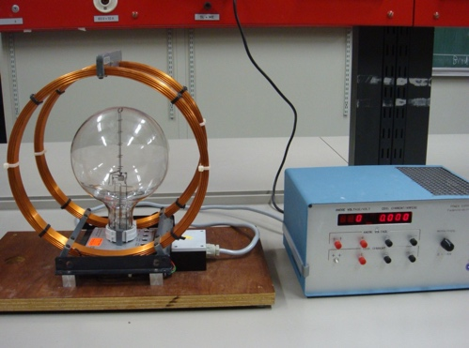
In dem Versuch werden mit verschiedenen Spannungswerten zwischen 200 V und 400 V in 25 V-Schritten gemessen bei den Durchmessern d=6 cm, 8 cm und 10 cm der Kreisbahn.
Abbildung 1: Versuchsaufbau Messung spezifische Ladung des Elektrons
Die folgenden Werte ergeben sich aus der Versuchsdurchführung:

Tabelle 1: Messwerttabelle zur Bestimmung der spezifischen Ladung des Elektrons
 | d=6 cm |  | d=8 cm |  | d=10 cm
U [V] | I [A] | I² [A²] | I [A] | I² [A²] | I [A] | I² [A²]
200 | 1,715 | 2,941225 | 1,345 | 1,809025 | 1,14 | 1,2996
225 | 1,98 | 3,9204 | 1,46 | 2,1316 | 1,22 | 1,4884
250 | 2,225 | 4,950625 | 1,645 | 2,706025 | 1,31 | 1,7161
275 | 2,385 | 5,688225 | 1,765 | 3,115225 | 1,395 | 1,946025
300 | 2,495 | 6,225025 | 1,87 | 3,4969 | 1,48 | 2,1904
325 | 2,625 | 6,890625 | 1,945 | 3,783025 | 1,555 | 2,418025
350 | 2,725 | 7,425625 | 2,03 | 4,1209 | 1,62 | 2,6244
375 | 2,825 | 7,980625 | 2,11 | 4,4521 | 1,685 | 2,839225
400 | 2,94 | 8,6436 | 2,185 | 4,774225 | 1,74 | 3,0276

Auswertung

Berechnung Apparatekonstante Ac

Zur Berechnung der Apparatekonstante Ac wird die Formel aus EM.6 verwendet:
$$A_{C}=μ_{0}⋅\frac{k⋅R²}{\sqrt{(R^{2}+{\left(\frac{R}{2}\right)}^{2})³}}$$
Hierbei ist k die Windungsanzahl des Spulenpaares, $μ_{0}$ die magnetische Feldkonstante und R der mittlere Radius.
Aus der Aufgabenstellung lassen sich die Werte dafür entnehmen:
k = 124 Windungen, R = 14,75 cm = 0,1475 m und $μ_{0}=4π⋅{10}^{-7}\frac{v_{S}}{Am}$
$A_{C}=μ_{0}⋅\frac{k⋅R²}{\sqrt{(R^{2}+{\left(\frac{R}{2}\right)}^{2})³}}$= $7,55917⋅{10}^{-4}\frac{v_{S}}{Am}$

Bestimmung spezifischer Ladung $\frac{ⅇ}{m}$

Messwerte aus Versuchsdurchführung in Diagramme U über $I^{2}$
Nun werden jeweils für die drei Kreisdurchmesser d, die quadrierte Stromstärke I² gegen die Spannung U in einem Diagramm mit einer Ausgleichsgeraden durch den Ursprung aufgetragen, so ergeben sich die folgenden Diagramme:
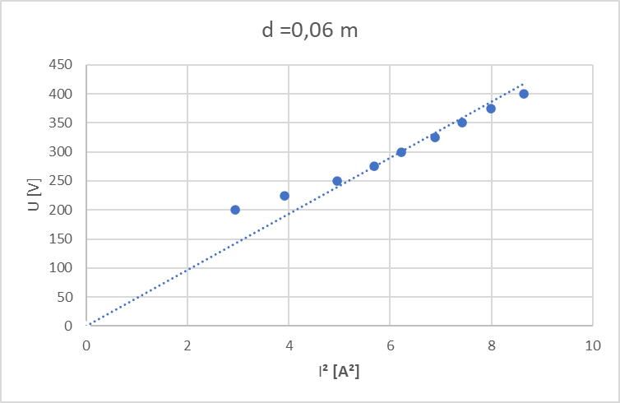
Abbildung 2: U über I² bei d = 6 cm
Die Steigung a der Geraden und ihre Messunsicherheiten ∆a berechnen sich durch den Excel-Befehl „=RGP(Bereich Y-Werte; Bereich X-Werte; FALSCH; WAHR)“.

Die Steigung a der Ausgleichsgeraden in Abbildung 2 beträgt 48,32368... $\frac{V}{A²}$
Die Messunsicherheit ∆a der Steigung beträgt 1,35501… $\frac{V}{A²}$
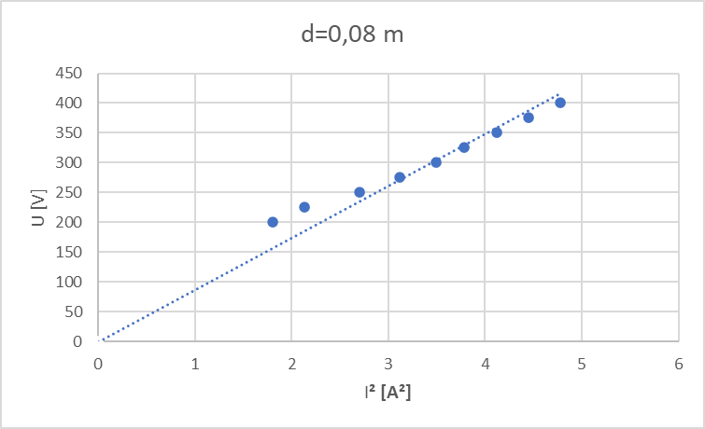
Abbildung 3: U über I² bei d = 8 cm

Die Steigung a der Ausgleichsgeraden in Abbildung 3 beträgt 87,17574… $\frac{V}{A²}$
Die Messunsicherheit ∆a der Steigung beträgt 2,14908… $\frac{V}{A²}$

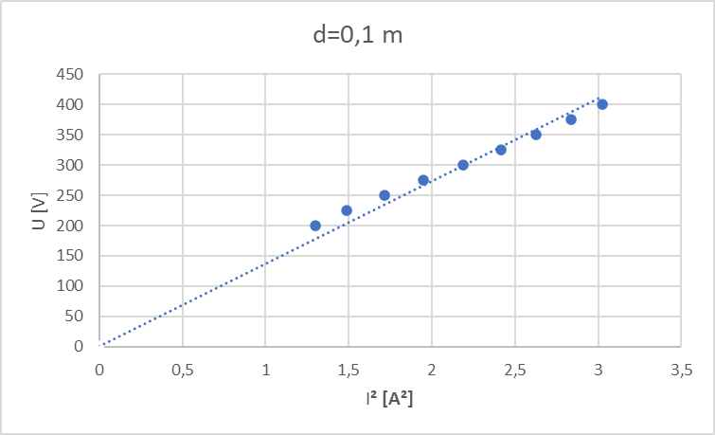
Abbildung 4: U über I² bei d = 10 cm

Die Steigung a der Ausgleichsgeraden Abbildung 4 beträgt 136,49339… $\frac{V}{A²}$
Die Messunsicherheit ∆a der Steigung beträgt 2,19612… $\frac{V}{A²}$

Berechnung der spezifischen Ladung mit Messunsicherheit
Zwischen den beiden Größen I² und U lässt sich ein linearer Zusammenhang feststellen, den man durch die Formel aus EM.8 beschreiben kann:
$$U=\frac{r^{2}}{2}A_{c}^{2}\frac{ⅇ}{m}⋅I^{2}$$
Daraus lässt sich die Steigung a ableiten, die den Zusammenhang zwischen der Spannung U und der Stromstärke I² darstellt. Daraus folgend lässt sich die Formel nach $\frac{e}{m}$ umformen und es ergibt sich die Formel für die spezifische Ladung des Elektrons $\frac{e}{m}:$
$\frac{ⅇ}{m}=\frac{2a}{r^{2}A_{c}^{2}}$ mit $A_{C}=7,55917⋅{10}^{-4}\frac{v_{S}}{Am}$

Die spezifische Ladung $\frac{e}{m}$ für den Durchmesser d= 6 cm bzw. r=0,03 m beträgt:
$\frac{ⅇ}{m}=\frac{2M}{r^{2}A_{c}^{2}}$ = 1,87931$…⋅$ ${10}^{11}\frac{C}{Kg}$
Die spezifische Ladung $\frac{e}{m}$ für den Durchmesser d= 8 cm bzw. r=0,04 m beträgt:
$\frac{ⅇ}{m}=\frac{2M}{r^{2}A_{c}^{2}}$ = 1,90703$…⋅$ ${10}^{11}\frac{C}{Kg}$
Die spezifische Ladung $\frac{e}{m}$ für den Durchmesser d= 10 cm bzw. r=0,05 m beträgt:
$\frac{ⅇ}{m}=\frac{2M}{r^{2}A_{c}^{2}}$ = 1,91096$…⋅$ ${10}^{11}\frac{C}{Kg}$
Die Formel zur Berechnung der Messunsicherheit der spezifischen Ladung ∆$\frac{ⅇ}{m}$ lautet:
∆$\frac{ⅇ}{m}=t⋅\frac{∂\frac{ⅇ}{m}}{∂a}⋅Δa=2⋅\frac{2}{r^{2}⋅A_{c}^{2}}⋅Δa$
Der studentische Faktor t beträgt hierbei 2.
Die Messunsicherheit ∆$\frac{ⅇ}{m}$ für d = 6 cm bzw. r = 0,03 m beträgt:
∆$\frac{ⅇ}{m}=2⋅\frac{2}{r^{2}⋅A_{c}^{2}}⋅Δa$= 10539356035 $\frac{Vs}{Am}$ = 0,10539…$⋅$ ${10}^{11}\frac{C}{Kg}$

Die Messunsicherheit ∆$\frac{ⅇ}{m}$ für d = 8 cm bzw. r = 0,04 m beträgt:
∆$\frac{ⅇ}{m}=2⋅\frac{2}{r^{2}⋅A_{c}^{2}}⋅Δa$= 9402550608 $\frac{Vs}{Am}$ = 0,09402… $⋅$ ${10}^{11}\frac{C}{Kg}$

Die Messunsicherheit ∆$\frac{ⅇ}{m}$ für d = 10 cm bzw. r = 0,05 m beträgt:
∆$\frac{ⅇ}{m}=2⋅\frac{2}{r^{2}⋅A_{c}^{2}}⋅Δa$= 6149356731$\frac{Vs}{Am}$ $=$0,06149…$⋅$ ${10}^{11}\frac{C}{Kg}$

Durch Rundung der Messunsicherheiten der spezifischen Ladung ∆$\frac{ⅇ}{m}$ ergeben sich folgende Ergebnisse:
Für d= 6 cm: $\frac{ⅇ}{m}=$ (1,88 ± 0,11) $⋅$ ${10}^{11}\frac{C}{Kg}$
$\frac{ⅇ}{m}=$ 1,88 (1 ± 5,9%) $\frac{C}{Kg}$
Für d= 8 cm: $\frac{ⅇ}{m}=$ (1,91 ± 0,10) $⋅$ ${10}^{11}\frac{C}{Kg}$
$\frac{ⅇ}{m}=$ 1,91 (1 ± 5,2%) $\frac{C}{Kg}$
Für d= 10 cm: $\frac{ⅇ}{m}=$ (1,91 ± 0,07) $⋅$ ${10}^{11}\frac{C}{Kg}$
$\frac{ⅇ}{m}=$ 1,91 (1 ± 3,7%) $\frac{C}{Kg}$

Berechnung des Mittelwerts
Schlussendlich wird aus den drei Einzelwerten für die spezifische Ladung $\frac{e}{m}$ein Mittelwert mit Hilfe von Excel berechnet. Dabei wird die Messunsicherheit im Endergebnis durch den größten Wert der Messunsicherheit der Einzelmessungen, hier bei d= 6 cm, festgelegt.
$$\frac{\overline{ⅇ}}{m}=\frac{1}{3}\sum_{i=1}^{3}{{\left(\frac{ⅇ}{m}\right)}_{i}}±\max{Δ\frac{ⅇ}{m}}$$
$\frac{1}{3}\sum_{i=1}^{3}{{\left(\frac{ⅇ}{m}\right)}_{i}}=$1,89910… $⋅$ ${10}^{11}\frac{C}{Kg}$
Und ∆$\frac{ⅇ}{m}$ = 0,10539…$⋅$ ${10}^{11}\frac{C}{Kg}$
Daraus folgt das Ergebnis:
$\frac{\overline{ⅇ}}{m} =$ (1,90 ± 0,11) $⋅$ ${10}^{11}\frac{C}{Kg}$
$\frac{\overline{ⅇ}}{m} =$ 1,90 (1 ± 5,8%) $\frac{C}{Kg}$

Millikan-Versuch

Versuchsaufbau und Versuchsdurchführung

Mithilfe des Millikan Versuchs ist es experimentell möglich die Quantisierung der elektrischen Ladung nachzuweisen. Anhand der Bewegung von geladenen Öltröpfchen, die in das elektrische Feld eines Plattenkondensators gebracht werden lässt sich die Ladung Q der Öltröpfchen berechnen.
Die Apparatur setzt sich aus einem Steuergerät, einem Plattenkondensator, Nivellierschrauben, einem Okular mit Messskala, einem Mikroskop, einer Fokussier-Schraube, einer Lichtquelle und einem Ölzerstäuber zusammen. Das Steuergerät hat zusätzlich einen Spannungsregler, einen Polaritäts-Umschalter, einen Start/Stopp Timer und ein Display, das die Spannung und die letzten zwei Zeiten anzeigt.
Durch den Zerstäuber werden die etwa 1 Mikrometer großen Öltröpfchen zwischen den horizontalen Plattenkondensator gesprüht. Die Tröpfchen werden in einem 150° Winkel zum Betrachter von der Lichtquelle angestrahlt und die entstandenen sichtbaren Beugungsscheibchen können betrachtet werden (Dies Methode wird als Dunkelfeldmethode bezeichnet) Im Okular ist ein 0,25 mm Raster integriert, durch das die Bewegung der Beugungsscheibchen besser verfolgbar ist. Durch den Polaritätsumschalter mit den drei Stellungen “pos.”, “0”, “neg.” kann die Polarität des Kondensators geändert werden.
Im Versuch werden 12 unterschiedliche Öltröpfchen jeweils beim Steigen und Sinken beobachtet. Dazu wird der Plattenkondensator auf “pos.” gestellt und die Tröpfchen gesucht, die nach oben steigen. Falls ein solches Öltröpfchen durch das Okular gesichtet wird, stoppt man die Zeit bis es 4 Kästchen (1mm) aufsteigt. Anschließend wird der Plattenkondensator auf “0” gestellt und die Zeit gemessen in der das gewählte Öltröpfchen 4 Kästchen (1mm) absinkt. Bei jedem Steigvorgang muss zusätzlich die angelegte Spannung notiert werden. Im Idealfall sollte man unterschiedlich schnell steigende Öltröpfchen wählen.

Auswertung
In der folgenden Tabelle sind die Messwerte des Millikan Versuchs ersichtlich.

Tabelle 2: Messwerte zum Millikan Versuch
Tröpfchennummer | s sink in mm | 𝑡 𝑠𝑖𝑛𝑘 in s | 𝑠 𝑠𝑡𝑒𝑖𝑔 in mm | 𝑡 𝑠𝑡𝑒𝑖𝑔 in s | U in V
1 | 1 | 7,3 | 1 | 14,6 | 574
2 | 1 | 7,2 | 1 | 26 | 567
3 | 1 | 5,3 | 1 | 35,6 | 574
4 | 1 | 4,4 | 1 | 8,6 | 573
5 | 1 | 7,4 | 1 | 21,9 | 572
6 | 1 | 6,9 | 1 | 6,9 | 572
7 | 1 | 7,7 | 1 | 23 | 568
8 | 1 | 7,5 | 1 | 14,2 | 568
9 | 1 | 3,8 | 1 | 9,2 | 568
10 | 1 | 6,9 | 1 | 7,1 | 567
11 | 1 | 5,9 | 1 | 16 | 568
12 | 1 | 6,5 | 1 | 8,2 | 567

Berechnung Radius r und Ladung Q
In der nachkommenden Tabelle sind die Werte für den Radius r und die Ladung Q dargestellt. Diese wurden mit dem bereitgestellten Tabellenwerkzeug berechnet.

Tabelle 3: Darstellung Radius und Ladung der Tröpfchen
Tröpfchennummer | Tröpfchenradius r in nm | Ladung des Tröpfchens Q in C
1 | 1013 | 6,8903$⋅{10}^{-19}$
2 | 1020,3 | 6,0668$⋅{10}^{-19}$
3 | 1195,5 | 8,6739$⋅{10}^{-19}$
4 | 1315,8 | 1,5243$⋅{10}^{-19}$
5 | 1005,9 | 6,0379$⋅{10}^{-19}$
6 | 1043,1 | 1,0064$⋅{10}^{-19}$
7 | 985,4 | 5,7023$⋅{10}^{-19}$
8 | 998,9 | 6,8016$⋅{10}^{-19}$
9 | 1418,8 | 1,8021$⋅{10}^{-19}$
10 | 1043,1 | 1,0010$⋅{10}^{-19}$
11 | 1131,1 | 8,8445$⋅{10}^{-19}$
12 | 1075,8 | 9,9850$⋅{10}^{-19}$

Diagramm der Ladung Q in Abhängigkeit von Tröpfchen Nummer

In einem Diagramm werden die Werte der Ladung Q gegen die Tröpfchennummer aufgetragen.
1e
7e
4e
3e
6e
5e
2e

Abbildung 5: Ladungen von verschiedenen Öltröpfchen mit angenommen Vielfache n

Berechnung der Elementarladung e
Mithilfe der Formel: $Q=n⋅ⅇ$ kann man den Wert der Elementarladung e berechnen. Dabei ist Q die elektrische Ladung und n die Anzahl der Vielfachen.

Tabelle 4: Berechnete Werten der Elementarladung e
Tröpfchennummer | Ladung des Tröpfchens Q in ${10}^{-19}$C | n | $ⅇ=\frac{Q}{n}$ in ${10}^{-19}$C
1 | 6,8903 | 4 | 1,7226
2 | 6,0668 | 4 | 1,5167
3 | 8,6739 | 5 | 1,7348
4 | 1,5243 | 1 | 1,5243
5 | 6,0379 | 4 | 1,5095
6 | 1,0064 | 1 | 1,0064
7 | 5,7023 | 4 | 1,4256
8 | 6,8016 | 4 | 1,7004
9 | 1,8021 | 1 | 1,8021
10 | 1,0010 | 1 | 1,0010
11 | 8,8445 | 6 | 1,4741
12 | 9,9850 | 6 | 1,6642

Berechnung des Mittelwerts und der Standardabweichung

Für die Elementarladung e wir der Mittelwert $\overline{ⅇ}$ berechnet. Die Formel für den Mittelwert lautet:
$$\overline{ⅇ}=\frac{1}{N}\sum_{i=1}^{N}{e_{i}}$$
$\overline{ⅇ}=$ $1,50583 ⋅{10}^{-19} C$

Die Standardabweichung für die Elementarladung e lässt sich mit Hilfe von Excel berechnen:
$s=\sqrt{\frac{\sum_{i=1}^{N}{{\left(e_{i}-\overline{ⅇ}\right)}^{2}}}{n-1}}=$0,26172$⋅{10}^{-19}$C

Um Standardabweichung $s_{m}$ des Mittelwerts zu berechnen wurde folgende Formel verwendet:
$Δⅇ=s_{m}=\frac{s}{\sqrt{n}}=$ 0,07555$⋅{10}^{-19}$C

Für das Endergebnis legt man ein Vertrauensintervall von 95,4 % zugrunde und wird wie folgt angegeben:
$$ⅇ=\overline{ⅇ}±2⋅s_{m}$$
e= (1,51$±$0,16) $⋅{10}^{-19}$C
e= 1,51 (1$±$11%) $⋅{10}^{-19}$C

Bestimmung der Masse m mit Messunsicherheit
Aus den bestimmten Werten für die spezifische Ladung $\frac{ⅇ}{m}$, die aus dem ersten Versuch entnommen wurden, und der Elementarladung e wird nun die Masse m des Elektrons berechnet:

$$m=\frac{\overline{ⅇ}}{\frac{\overline{ⅇ}}{m}}$$
m= $\frac{1,50583 ⋅{10}^{-19} C}{1,89910 ⋅{10}^{11}\frac{C}{Kg}}$=7,92916 $⋅{10}^{-31}$ Kg

Mithilfe des Gauß’schen Fortpflanzungsgesetzes wird die Messunsicherheit ∆𝑚 für die
Masse m des Elektrons mit Excel bestimmt:
$$Δm=\sqrt{{\left(\frac{1}{\frac{\overline{ⅇ}}{m}}⋅Δⅇ\right)}^{2}+{\left(-\frac{\overline{ⅇ}}{{\left(\frac{\overline{ⅇ}}{m}\right)}^{2}}⋅∆\frac{ⅇ}{m}\right)}^{2}}$$
$∆$m= 3,97631 $⋅{10}^{-32}$ Kg

Damit ergibt sich als Endergebnis:
m= (7,9$± 0,4$) $⋅{10}^{-31}$ Kg
m= 7,9$⋅$(1$±$5,1%) $⋅{10}^{-31}$ Kg

Vergleich mit den Literaturwerten

Tabelle 5: Vergleich mit den Literaturwerten
 | Literaturwerte | Ergebnisse mit unseren Messwerten
Spezifische Ladung $\frac{e}{m}$ | (1,75882001076 ± 0,00000000053)  $⋅$ ${10}^{11}\frac{C}{Kg}$ | (1,90 ± 0,11) $⋅$ ${10}^{11}\frac{C}{Kg}$
Elementarladung e | 1,602176634 $⋅$ ${10}^{-19} C$ | (1,51$±$0,16) $⋅{10}^{-19}$C
Masse des Elektrons m | (9, 1093837015 ± 0, 0000000028) ·${10}^{-31} kg$ | (7,9$± 0,4$) $⋅{10}^{-31}$ Kg

Die errechneten Ergebnisse aus unseren Messwerten liegen nahe bei den Literaturwerten. Der Literaturwert für die Elementarladung e stimmt im Rahmen der Messunsicherheit mit unserem Messwert überein. Die Literaturwerte für die spezifische Ladung $\frac{e}{m}$ und der Masse des Elektrons m stimmen im Rahmen der Messunsicherheit knapp nicht mit unseren Messwerten überein.

Abweichungen lassen sich durch Ungenauigkeiten beim Messen erklären. Zum Beispiel konnte die zurückgelegte Strecke der Öltröpfchen nur schwer präzise mit bloßem Auge nachverfolgt werden.

Fazit
In diesem Praktikumsversuchs hatten wir die Möglichkeit die Eigenschaften von Elektronen zu
untersuchen. Mithilfe des ersten Versuchs konnten wir die spezifische Ladung$\frac{e}{m}$ bestimmen und im zweiten Versuchsteil konnte uns mithilfe des Millikan-Versuchs die Theorie zur Quantisierung der elektrischen Ladung nähergebracht werden. Unsere Messergebnisse weichen etwas von den Literaturwerten ab, wie im obigen Abschnitt beschrieben. Wiederholte Durchführung der Versuche
würde zu einer Minimierung der Fehler führen.

Anhang

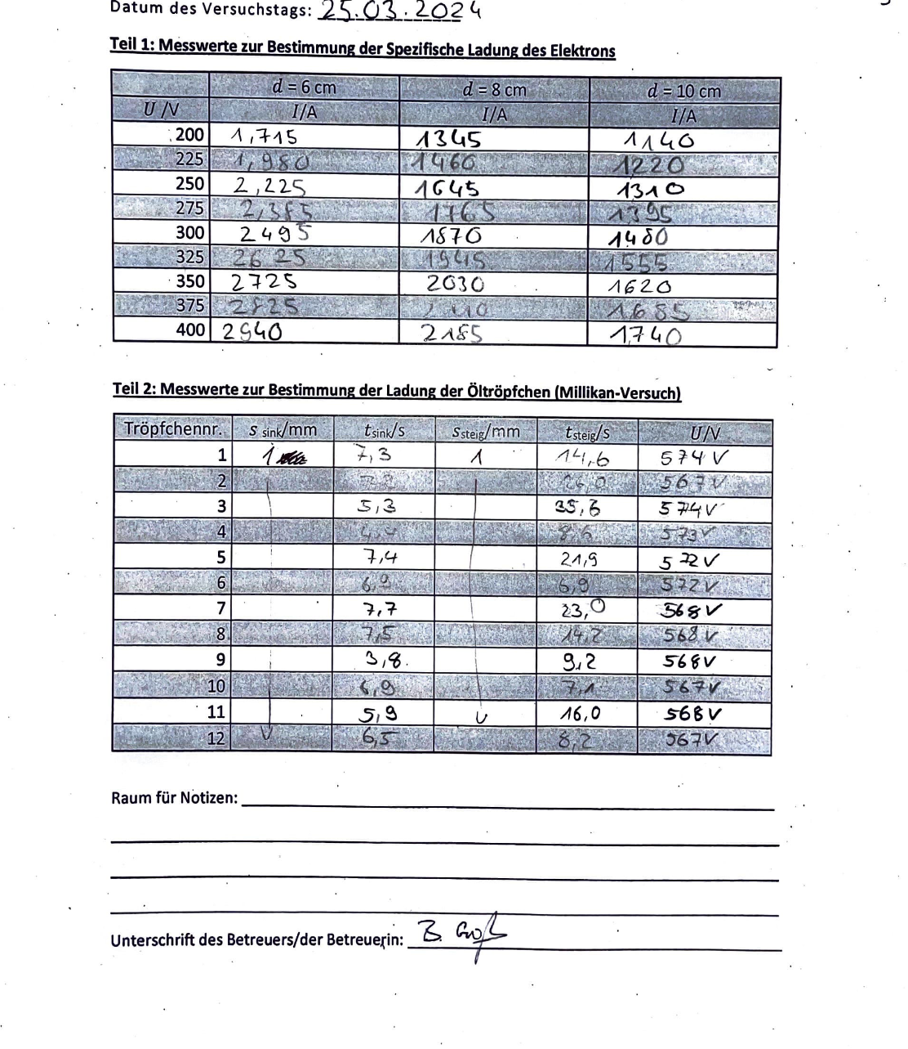
Abbildung 6: Messwerte des Experiments

